Собираемся на урок физической культуры!
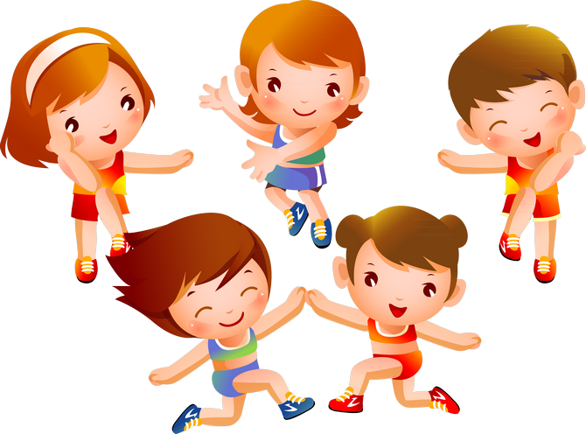
Физкультурные занятия - основная форма систематического обучения детей физическим упражнениям. Значение занятий заключается в комплексном формировании культуры движений, систематическом осуществлении оздоровительных, образовательных и воспитательных задач, выполнение которых обеспечивает физическое развитие, функциональное совершенствование организма, укрепление здоровья ребенка, приобретение им правильных двигательных навыков, воспитание физических качеств и эмоционально-положительного отношения к физкультуре и спорту, всестороннее развитие личности.
Физкультурное занятие обязательно требует соблюдения техники безопасности при его проведении. Одним из обязательных условий её соблюдения является наличие спортивной формы у детей.
Ребенок получает полное физическое развитие, учится прыгать, бегать, ползать, лазать. Чтобы вашему ребенку было удобно, необходимо приобрести: футболку, шорты, носочки, удобную спортивную обувь (кроссовки на резиновой подошве или кеды) для занятий физической культурой.
Родителям и воспитателям нужно помнить, что во время физических упражнений повышается потоотделение, поэтому если ребенок наденет шорты на колготки, он вспотеет, в связи с этим основным требованием при проведении физкультуры в помещении является обязательное одевание носочков. Так же следует знать, что в этой же одежде, в соответствии с санитарными требованиями, нельзя находиться далее в групповой комнате, то есть у вашего ребенка должна быть специальная форма для занятий физкультурой, которая одевается непосредственно перед занятием и снимается после него.
Одежда детей должна быть чистая, сухая, из материалов, обладающих хорошей тепло проводимостью, соответствовать размеру ребенка и не стеснять его движений. Обувь должна соответствовать размеру стопы, чтобы не стеснять ногу и не нарушать кровообращение, быть лёгкой и удобной, подошва - мягкой и гибкой.
Спортивная форма для занятий физической культурой:
1.Футболка. Футболка должна быть изготовлена из несинтетических, дышащих материалов, без декоративных элементов, отвлекающих внимание детей. Желательно, чтобы у всех детей группы были футболки определённого цвета. Это вырабатывает у детей командный дух при проведении эстафет и спортивных праздников.
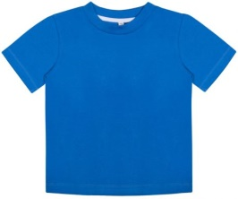
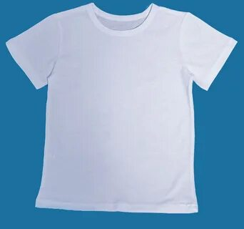

2. Шорты. Шорты должны быть не широкие, не ниже колен. Многие дети приходят на занятие в бриджах, джинсах, что мешает им выполнять основные виды движения, такие как прыжки, бег, упражнения на растяжку и т.д.
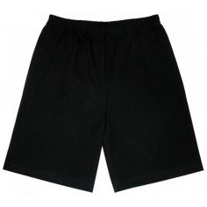

3. Обувь. Необходимо иметь кроссовки или кеды на прорезиненной подошве, они не скользят при выполнении упражнений. За счет тонкой подошвы дети невольно проводят профилактику плоскостопия.

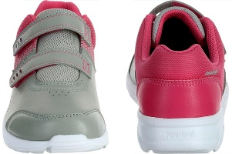

4. Носки. Носки лучше не слишком теплые, предназначенные для частых стирок.

Давайте приучать детей к спорту вместе и правильно!

